# PROPUESTA TODO EN ORDEN EDIFICIO

# AQUARELA

EMPRESA

Somos una empresa orgullosamente ecuatoriana cuyo objetivo es el de ofrecer una solución inmediata y profesional a las necesidades de conserjería, mensajería, limpieza y mantenimiento en general de edificios, hogares y oficinas.

Mantenemos el permiso activo de actividades complementarias en el área de limpieza de edificios y todas las obligaciones al día con el Ministerio de Trabajo, IESS y SRI.

Contamos con los reglamentos internos de trabajo, como los de seguridad ocupacional, nuestro personal capacitado para atender cualquier emergencia requerida.

Nuestros servicios:

LIMPIEZA

En nuestra división Todo en Orden Clean & Building Cia. Ltda, ofrecemos un servicio personalizado de limpieza para edificios, hogares y oficinas, brindando comodidad y confianza a nuestros clientes con un sistema de control de personal y de actividades.

* Limpieza de Edificios
* Limpieza de Obra Civil
* Limpieza de Vidrios
* Limpieza de Subsuelos
* Limpieza de Oficinas
* La cobertura de los horarios señalados se realiza con un personal fijo, capacitado de probada seriedad y responsabilidad.
* Todos los operarios/as están equipados con ropa-uniforme de trabajo precisa para el desempeño de cada actividad.
* Facturación detallada por horas.
* Nuestro servicio incluye el contrato laboral, IESS, beneficios de ley, bajas por enfermedad y periodos vacacionales de los operarios designados y otros según el Ministerio de Trabajo, Examen de laboratorio prueba de Covid-19.

**TAREAS DIARIAS DEL PERSONAL**

* Limpieza de lobbies entrada al conjunto
* Limpieza de pasillos
* Limpieza de vidrios de áreas comunales
* Limpieza de Ascensores
* Limpieza de todas las áreas sociales
* Retiro de basura y cambio de fundas en los tachos de basura
* Coordinación con el Gestor ambiental de los desechos reciclados
* Limpieza de Gradas de Emergencia
* Limpieza Estacionamientos (barrido)
* Limpieza de paredes
* Limpieza de administración
* Limpieza de polvos en general
* Limpieza de terraza
* Limpieza de veredas y accesos a estacionamientos
* Limpieza área comunal
* Recolección de basura hasta área de desechos de cada departamento
* Limpieza de baños comunales
* Limpieza de puertas de salidas de emergencia
* Cambio de focos
* Pintura básica
* Limpieza y tratamiento (clorificación) de piscinas
* Riego de jardinerías interna y externa
* Anfitrión de áreas comunales
* Mantenimiento de cancha de Tenis

OFERTA Y HORARIOS

La ejecución de la limpieza del edificio se ajusta a los horarios requeridos por el cliente

# COTIZACIÓN PROPUESTA 1

|  |  |  |
| --- | --- | --- |
| **CANT.** | **DETALLE** | **VALOR TOTAL** |
| 6 T  1 T | **LIMPIEZA GENERAL DE LUNES A ADOMINGO**  De lunes a domingo en turnos de 12 horas diarias  De lunes a viernes de 8 horas diarias. En horario a determinar con la administración. | 5.928,13 |
|  | **SUBTOTAL** | **$ 5.928,13** |
|  | **IVA** | **$ 711,38** |
|  | **TOTAL** | **$ 6.639,51** |

SUMINISTROS DE LIMPIEZA

Ofrecemos dentro de nuestro paquete los siguientes implementos de limpieza.

|  |  |  |  |
| --- | --- | --- | --- |
| **N°** | **PRODUCTO** | **CANT** | **PERIODO** |
| 1 | DETERGENTE DEJA 1KL. | 5 | MENSUAL |
| 2 | GALON AMBIENTAL | 4 | MENSUAL |
| 3 | GALON CLORO | 3 | MENSUAL |
| 4 | GALON ALCOHOL | 3 | MENSUAL |
| 5 | GALON DESENGRASANTE | 3 | MENSUAL |
| 6 | GALON DESINFECTANTE | 3 | MENSUAL |
| 7 | GALON DE QUITA SARRO | 1 | MENSUAL |
| 8 | FUNDAS INDUSTRIALES 30 X 36 | 60 | MENSUAL |
| 9 | FUNDAS INDUSTRIALES 35 X 47 | 40 | MENSUAL |
| 10 | FUNDAS DE BASURA PARA BAÑO | 125 | MENSUAL |
| 11 | GUANTES TALLA 8 ½ | 2 | MENSUAL |
| 12 | GUANTES TALLA 9 | 1 | MENSUAL |
| 13 | GUANTES TALLA 8 | 3 | MENSUAL |
| 14 | PAPEL HIGIENICO INDUSTRIAL | 12 | MENSUAL |
| 15 | PAPEL TOALLA “Z” | 12 | MENSUAL |
| 16 | VILEDAS VERDES | 12 | MENSUAL |
| 17 | ATOMISADORES | 6 | BI MENSUAL |
| 18 | TOALLAS MICRIFIBRA MANOS | 12 | BI MENSUAL |
| 19 | TOALLES MICROFIBRA PISOS | 6 | BI MENSUAL |
| 20 | TRAPEADORES DE VINCHAS | 6 | BI MENSUAL |
| 21 | ESCOBA SUAVE | 6 | TRIMESTRAL |
| 22 | ESCOBA SEMIDURA | 3 | TRIMESTRAL |
| 23 | LAVA VAJILLA VALDE | 1 | TRIMESTRAL |
| 24 | CEPILLO DE BAÑOS | 6 | SEMESTRALES |
| 25 | CEPILLO DE MANOS | 6 | SEMESTRALES |
| 26 | RECOGEDOR DE BASURA (PALA) | 5 | SEMESTRAL |
|  |  |  |  |

BENEFICIOS

Incluye equipos de trabajo como.

* Pulidora
* Hidro lavadora Eléctrica
* Hidro lavadora a motor
* Aspiradora
* 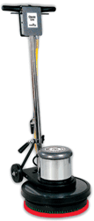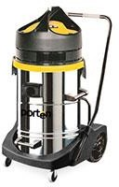Arnés

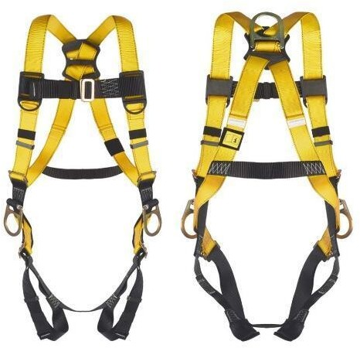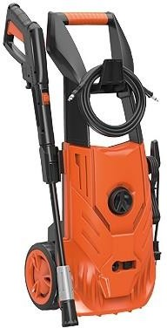

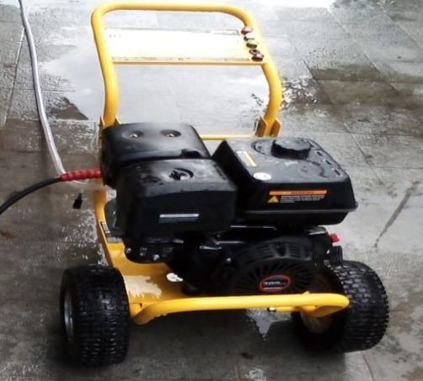

PERSONAL

Debidamente uniformado, con todos los protocolos de bioseguridad.

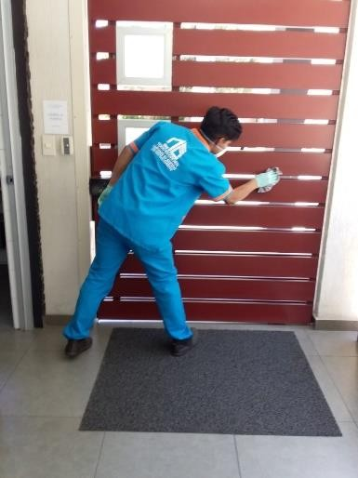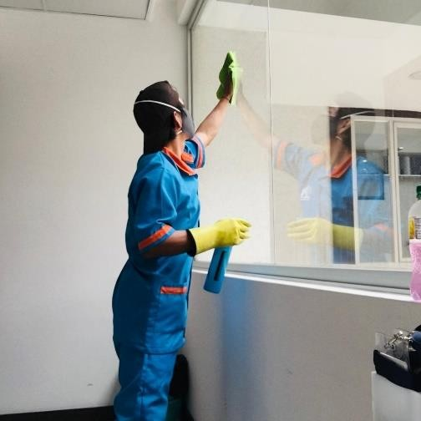

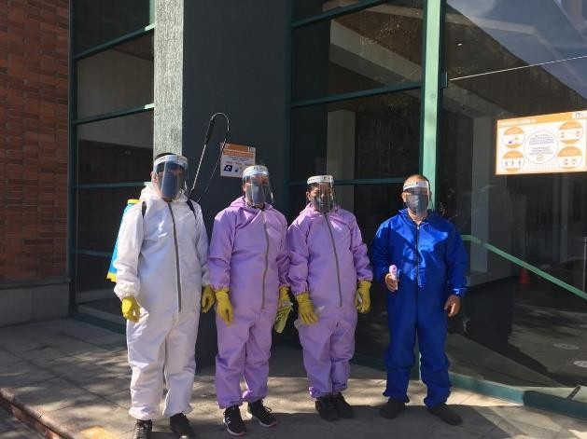

TRABAJOS ADICIONALES

***Como un valor agregado al cliente nos comprometemos a realizar:***

* ***Limpieza profunda y desinfección de las gradas de emergencia dos veces al año.***
* ***Limpieza profunda de los parqueaderos una vez al año***

GARANTIAS

* Como prestadora de servicios complementarios de limpieza y mantenimiento, de acuerdo a lo previsto en el Mandato Constituyente No. 8 y su Reglamento de aplicación cuenta con la Autorización No. 002- DERL-2010 otorgada por el Ministerio de Trabajo y Empleo.
* Todo en Orden Clean Building CIA LTDA, se compromete a cancelar al personal de limpieza asignado al usuario toda la remuneración pactada, de acuerdo al Mandato Constituyente No.8 y a enviar copias de los roles de pago firmados por los trabajadores y planillas de aportes al IESS.
* Cumplimos con las normas técnicas legales del REGLAMENTO INTERNO DE HIGIENE Y SEGURIDAD y el REGLAMENTO INTERNO DE TRABAJO aprobado por el Ministerio de Trabajo.
* Para controlar y verificar la calidad de nuestro servicio se realizará una inspección semanal del área trabajada para saber qué tan satisfechos se encuentran con el servicio y poder calificar a nuestro personal, de esta manera conoceremos sus observaciones y sugerencias.

Para mayor información puede contactarse a nuestros teléfonos **6037542 o a nuestro mail** [**todoenordenclean@gmail.com**](mailto:todoenordenclean@gmail.com)

***Atentamente***

***Dr. Mauricio Silva***

***GERENTE ADMINISTRATIVO***